阿里巴巴面试题
1、 20个阿里巴巴B2B技术部的员工被安排为4排，每排5个人，我们任意选其中4人送给他们一人一本《effective c++》，那么我们选出的4人都在不同排的概率为：
A、 5^4*5!*15!/20! B、 4^5*5!*15!/20! C、 5^4*4!*16!/20! D、 4^5*4!*16!/20!
2、 若有序表的关键字序列为（b,c,d,e,f,g,q,r,s,t），则在二分查找关键字b的过程中，先后进行的关键字依次为：
A、f,c,b B、f,d,b C、g,c,b D、g,d,b
3、 perl里面声明：open（FILE,mode，file）; 操作的描述，下列哪项不正确？
A、 FILE可以用变量$file来代替
B、 mode可以和file写在一起，例如：open（FILE, ‘>file’）
C、 mode为+<的时候，只可以读文件，不能写文件（既可以读也可以写）
D、 mode可以省略不写
4、有一个虚拟存储系统，若进程在内存中占3页（开始时内存为空），若采用先进先出（FIFO）页面淘汰算法，当执行如下访问页号序列后1，2，3，4，5,1，2，5，1，2，3，4，5，会发生多少缺页？
A、7 B、8 C、9 D、10
5、设有一个顺序栈S，元素s1、s2、s3、s4、s5、s6依次进栈，如果6个元素的出栈顺序为s2、s3、s4、s6、s5、s1，则顺序栈的容量至少应为多少？
A、2 B、3 C、4 D、5
6、下列关于文件索引结构的叙述中，哪一个是错误的？
A、采用索引结构，逻辑上连续的文件存放在连续的物理块中
B、系统为每个文件建立一张索引表
C、索引结构的优点是访问速度快，文件长度可以动态变化
D、索引结构的缺点是存储开销大
7、 在ASC算法team日常开发中，常常面临一些数据结构的抉择，令人纠结。目前大家在策划一个FBI项目（Fast Binary Indexing），其中用到的词汇有6200条，词汇长度在10-15之间，词汇字符是英文字母，区分大小写。请在下面几个数据结构中选择一个使检索速度最快的：
A、 二叉搜索树，比较函数开销：1次运算/每字符
B、 哈希表，hash算法开销：10次运算/每字符
C、 链表，比较函数开销：1次运算/每字符
D、 TRIE树，寻找子节点开销：1次运算/每字符
8、【0、2、1、4、3、9、5、8、6、7】是以数组形式存储的最小堆，删除堆顶元素0后的结果是（）
A、【2、1、4、3、9、5、8、6、7】 B、【1、2、5、4、3、9、8、6、7】
C、【2、3、1、4、7、9、5、8、6】 D、【1、2、5、4、3、9、7、8、6】
9、某页式存储管理系统中，地址寄存器长度为24位，其中页号占14位，则主存的分块大小是（）字节。
A、10 B、2^10 C、2^14 D、2^24
10、在一个长为33厘米的光滑凹轨上，在第3厘米、第6厘米、第19厘米、第22 厘米、第26厘米处各有一个钢珠，凹轨很细，不能同时通过两个钢珠，开始时，钢珠运动方向是任意的。两个钢珠相撞后，以相同速度反向运动。假设所有钢珠初 始速度为每秒运动1厘米，那么所有钢珠离开凹轨的最长可能时间是（）
A、30 B、26 C、38 D、33
解：A 碰 B 后， A, B 各自反方向运动， 由于速度与之前一样， 所以： 将 A B 交换后，结果与之前相同。 所以，整个过程就相当于，每个球单向运动
11、std::vector::iterator重载了下面哪些运算符？
A、++ B、>> C、*（前置） D、==
12、下列运算符，在C++语言中不能重载的是（）
A、* B、？： C、：： D、delete
13、在排序方法中，元素比较次数与元素的初始排列无关的是（）
A、Shell 排序 B、归并排序 C、直接插入排序 D、选择排序
解：A、C肯定不选的，归并排序的在merge中是跟序列有关，如果有序，比较次数最少n/2，最糟是元素错落n-1。而选择排序比较次数与关键字的初始状态无关，总的比较次数N=(n-1)+(n-2)+、、、+1=n*(n-1)/2。所以应该是选择排序！
14、给定如下代码： int x[4]={0}; int y[4]={1}; 数组x和y的值为（）
A、{0，0，0，0}，{1，1，1，1} B、{0，0，0，0}，{1，0，0，0}
C、{0，不确定}，{1，不确定} D、与编译器相关
15、给出以下定义，下列哪些操作是合法的？
const char *p1 = "hello";
char* const p2 = "world";
A、p1++ B、p1[2]='w'; C、p2[2]='l'; D、p2++
16、假设在n进制下，下面的等式成立，n值是（） 567*456=150216
A、9 B、10 C、12 D、18
解：假设是X进制，则567=7+6*X+5*X^2，456=6+5*X+4*X^2，所以564*456=（7+6*X+5*X^2）*（6+5*X+4*X^2）而150216=6+X+2*X^2+5*x^4+X^5，由于567*456=150216，则6+X+2*X^2+5*x^4+X^5=（7+6*X+5*X^2）*（6+5*X+4*X^2），最后解出来X=18
17、关于struct和class，下列说法正确的是（）
A、struct的成员默认是public，class的成员默认是private
B、struct不能继承，class可以继承
C、struct可以有无参构造函数
D、struct的成员变量只能是public
解：若不明确指定，来自class的继承按照private继承处理，来自struct的继承按照public继承处理；都可使用public/private/protected修饰符，都可以有无参构造函数
18、定义一个函数指针，指向的函数有两个int形参并且返回一个函数指针，返回的指针指向一个有一个int形参且返回int的函数？
A、int (*(*F)(int, int))(int) B、int (*F)(int, int)
C、int (*(*F)(int, int)) D、*(*F)(int, int)(int)
19、声明一个指向含有10个元素的数组的指针，其中每个元素是一个函数指针，该函数的返回值是int，参数是int*，正确的是（）
A、（int *p[10]）（int*）; B、int [10]*p（int *）; C、int (*(*p)[10])(int *);
D、int ((int *)[10])*p; E、以上选项都不正确
20、一个栈的输入序列为123、、、、、n，若输出序列的第一个元素是n，输出第i（1<=i<=n）个元素是（）
A、不确定 B、n-i+1 C、i D、n-i
21、下列代码编译时会产生错误的是（）
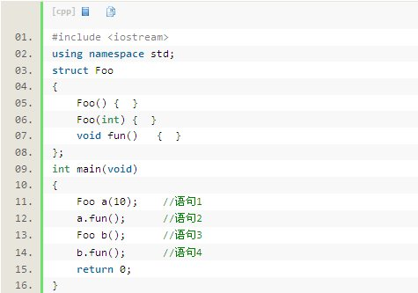

A、语句1 B、语句2 C、语句3 D、语句4
22、在32位机器上，下列代码中
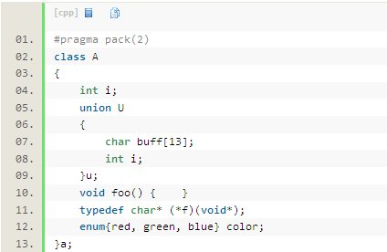
sizeof(a)的值是（）
A、20 B、21 C、22 D、24 E、非以上选项
23、下面描述中，错误的是（）
A、基类定义的public成员在公有继承的派生类中可见，也能在类外被访问
B、基类定义的public和protected成员在私有继承的派生类中可见，在类外可以被访问
C、基类定义的public和protected成员在保护继承的派生类中不可见
D、基类定义的protected成员在protected继承的派生类中可见，也能在类外被访问
24、当很频繁地对序列中部进行插入和删除操作时，应该选择使用的容器是（）
A、vector B、list C、deque D、stack
25、判断一个单向链表中是否存在环的最佳方法是（）
A、两重遍历 B、快慢指针 C、路径记录 D、哈希表辅助
26、给你1、2、3 这三个数字 可以使用C的各种运算符，你能表示的最大的整数是（）
A、2*3*sizeof(1) B、3<<(2<<sizeof(1))
C、sizeof(3)<<(sizeof(2)<<(sizeof(1))) D、(unsigned long)(2-3)*1
解：-1的二进制形式就是全1表示
27、下面代码的输出是多少？
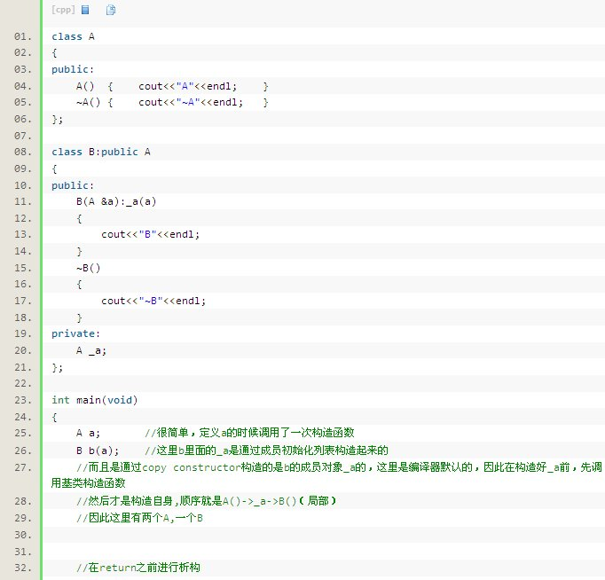
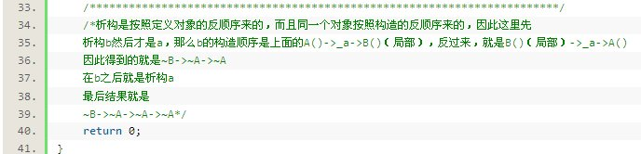
28、一个骰子，6面，1个面是 1， 2个面是2， 3个面是3， 问平均掷多少次能使1、2、3都至少出现一次！
29、问题描述：
12个高矮不同的人,排成两排,每排必须是从矮到高排列,而且第二排比对应的第一排的人高,问排列方式有多少种?
这个笔试题,很YD,因为把某个递归关系隐藏得很深、
问题分析:
我们先把这12个人从低到高排列,然后,选择6个人排在第一排,那么剩下的6个肯定是在第二排、
用0表示对应的人在第一排,用1表示对应的人在第二排,那么含有6个0,6个1的序列,就对应一种方案、
比如000000111111就对应着
第一排:0 1 2 3 4 5
第二排:6 7 8 9 10 11
010101010101就对应着
第一排:0 2 4 6 8 10
第二排:1 3 5 7 9 11
问题转换为,这样的满足条件的01序列有多少个、
观察1的出现,我们考虑这一个出现能不能放在第二排,显然,在这个1之前出现的那些0,1对应的人，要么是在这个1左边,要么是在这个1前面、而肯定要有一个0的,在这个1前面,统计在这个1之前的0和1的个数、也就是要求,0的个数大于1的个数、OK,问题已经解决、如果把0看成入栈操作,1看成出栈操作,就是说给定6个元素,合法的入栈出栈序列有多少个、这就是catalan数,这里只是用于栈,等价地描述还有,二叉树的枚举,多边形分成三角形的个数,圆括弧插入公式中的方法数,其通项是c(2n, n)/(n+1)。
1、在一次歌唱竞争中，每一名参赛选手都有评委投了优秀票。如果上述断定为真，则以下哪项不可能为真？1）有的评委投了所有参赛选手优秀票。2）有的评委没有给任何参赛选手投优秀票。3）有的参赛选手没有得到一张优秀票。
A、只有1） B、只有1） C、只有3） D、只有1）和2） E、只有1）和3）
2、所有通过英语六级考试的学生都参加了学校的英语俱乐部，王进参加了英语俱乐部，所以他一定通过了英语六级考试。以下哪项最好的指出了上述论证的逻辑错误？
A、部分通过英语六级考试的学生没有参加英语俱乐部
B、王进能够参加英语俱乐部是因为它符合加入俱乐部的基本条件。
C、 王进曾经获得过年级英语演讲比赛第一名。
D、凡愿意每学期缴纳50元会费，并且愿意积极参加俱乐部活动的学生都可以成为俱乐部的成员。
E、有些参加俱乐部的学生还没有通过英语六级考试。
3、一架飞机在满油的情况下可以绕地球飞0、5圈，假设飞机与飞机之间可以互相加油，请问在确保所有飞机够油飞回起点的情况下，最少需要几架飞机才可以让其中一架飞机成功绕地球飞行一圈？
A、3 B、4 C、5 D、6 E、7
解：3架飞机A、B、C同时起飞，同向而行。飞至1/8航程（绕地球一周）处，正好耗去1/4燃油，其中1架飞机A将2×1/4油箱燃油分加至的飞机B、C油箱中，然后带1/4燃油正好能安全返航。此时飞机B、C油箱是满的。
剩下2架飞机继续飞行1/8航程，也就是1/4航程处，此时飞机B、C还有3/4油箱的燃油。飞机B将1/4油箱的燃油加至飞机C,飞机B剩下1/2油箱燃油返航,飞机C为满油箱，继续做环球飞行，能飞至3/4航程处。
飞机C飞至1/2航程处，由同一机场同时起飞3架飞机D、E、F,与飞机A、B、C反方向飞行。
飞机D、E、F逆向飞行1/8航程时，飞机D将2×1/4油箱燃油分加至飞机E、F中返航，飞机E、F为满油箱，再向前1/8航程，也就是逆向的1/4航程、正向的3/4航程处，正好与做环球飞行的飞机C汇合，飞机C燃油已耗尽，飞机E、F都还有3/4油箱燃油，两飞机分别将1/4油箱燃油加给飞机C，并同飞机C一起返回机场，此时飞机C、E、F同为1/2油箱燃油，正好能飞完剩下的1/4航程。
如果飞机D、E、F不同时起飞，还可以节约一些燃油，但起飞飞机架次一样。
4、如果所有的妇女都有大衣，那么漂亮的妇女会有？
A、更多的大衣 B、时髦的大衣 C、大衣 D、昂贵的大衣
5、100张多米诺骨牌整齐的排成一列，顺序编号依次为1，2，3，……，99，100。第一次拿走所有奇数位置上的骨牌，第二次再从剩余骨牌中拿走所有奇数位置上的骨牌，依次类推。请问最后剩下的一张骨牌的编号是多少？
A、32 B、64 C、88 D、96
解：第一次拿走所有奇数，只剩下50个偶数；
第二次拿走25个偶数，这些偶数的特点是：可分解成2×奇数，比如2可分解成2×1，6＝2×3，10＝2×5等等，剩下的25个偶数可分解成2×偶数；
第三次拿走13个偶数，这些偶数的特点是：可分解成4×奇数，剩下的12个偶数可分解成4×偶数；
第四次拿走6个偶数，这些偶数的特点是：可分解成8×奇数，剩下的6个偶数可分解成8×偶数；
第五次拿走3个偶数，这些偶数的特点是：可分解成16×奇数，剩下的3个偶数可分解成16×偶数；
第六次拿走2个偶数，这些偶数的特点是：可分解成32×奇数，剩下的最后1个偶数可分解成32×偶数，而且这个偶数必须大于1小于等于100，所以这个偶数是64！
其实本题所求的是在1到100之内2的最大次方。
6、 小王在商店买衬衫，售货员问她想要哪种颜色的，小王幽默的说：“我不像讨厌黄色那样讨厌红色，我不像讨厌白色那样讨厌蓝色，我不像喜欢粉红那样喜欢红色，我对蓝色不如对黄色那样喜欢。”小王最后会选择的颜色是：
A、 粉色 B、 蓝色 C、 红色 D、 黄色
7、 在我国北方严寒冬季的夜晚，车辆前挡风玻璃会因低温而结冰霜。第二天对车辆发动预热后玻璃上的冰霜会很快融化。何宁对此不解，李军解释道：因为车辆仅有除霜孔位于前挡风玻璃，而车辆预热后除霜孔完全开启，因此，是开启除霜孔是车辆玻璃冰霜融化。以下哪项为真，最能质疑李军对车辆玻璃迅速融化的解释？
A、 车辆一侧玻璃窗没有出现冰霜现象。
B、尽管车位玻璃窗没有除霜孔，其玻璃上的冰霜融化速度与挡风玻璃没有差别
C、 当吹在车辆玻璃上的空气气温增加，其冰霜的融化速度也会增加
D、 车辆前挡风玻璃除霜孔排出的暖气流排除后可能很快冷却
E、 即使启用车内空调暖风功能，除霜孔的功能也不能被取代
8、 小张承诺：如果天不下雨，我一定去听音乐会。以下哪项为真，说明小张没有兑现承诺？1）天没下雨，小张没去听音乐会。2）天下雨，小张去听了音乐会。3）天下雨，小张没去听音乐会。
A、仅1） B、 仅2） C、 仅3） D、 仅1）和2） E、 1）、2）和3）
9、 某零件加工厂按工人完成的合格零件和不合格零件支付工资。公认每做一个合格零件得工资10元，每做一个不合格零件被扣除5元。已知某人一天工作了12个零件得工资90元。那么他在这一天做了多少个不合格零件？
A、2 B、3 C、4 D、6
10、 给你8颗小石头和一架天平，其中有7颗石头重量一样，另外一个比这7颗略重。请问在最坏情况下，最少要称重几次，才能把这颗较重的石头找出来？
A、 3 B、 2 C、 1 D、 4
解：挑出两颗，把剩下6颗分成两份称重：
1、一样重，则再称一下挑出的那两颗即可
2、不一样重，排除较轻的三颗，剩下3颗挑一颗出来，称其余两颗。如果一样重，则挑出的那颗便是，如果不一样重，重的那颗便是。
11、 如果你有两个大小一样的桶，分别装了半桶红颜料和半桶蓝颜料。如果我们从蓝色颜料桶里舀一杯，倒入红色颜料桶里，搅拌均匀，然后再从红色颜料桶里舀一杯倒入蓝色颜料桶。请问以下说法哪种正确？
A、 红色桶中蓝颜色的比例大。 B、 蓝色桶中红颜色的比例大。
C、 红色桶中蓝颜色的比例和蓝色桶中红颜色的比例一样大。
12、 甲乙丙三人居一学生宿舍。甲报案遗失2000元。保安人员经过周密调查，得出结论是丙作的案。班主任说：“这是最不可能的。”保安人员说：“当所有其他的可能性都被排除了，剩下的可能性不管看来多么不可能，都一定是事实。”以下哪项如果是真，将最为有力的动摇保安人员的结论？
A、保安人员事实上不可能比班主任更了解学生。
B、对非法行为惩处的根据，不能是逻辑推理，而只能是证据。
C、保安人员无法穷尽的把握所有的可能性。
D、丙是班上公认的品学兼优的学生。
E、乙有作案的前科。
13、 为了将当前目录下的归档文件myftp、tgz解压缩到/tmp目录下，用户可以使用命令
A、 tar xvzf myftp、tgz –C/tmp
B、 tar&nbsp; xvzf&nbsp;myftp、tgz –R/tmp
C、 tar vzf myftp、tgz –X/tmp
D、 tar xvzf myftp、tgz /tmp
14、 软件测试的对象包括（）
A、目标程序和相关文档 B、源程序、目标程序、数据及相关文档
C、目标程序、操作系统和平台软件 D、源程序和目标程序
15、 正则表达式ab？c匹配的字符串是（）。
A、 abcd B、 adc C、 aFdc D、 aEbc
主观题
1、 假设有Alibaba网站最近一个月的查询日志，记录了用户的查询行为。每条查询都至少包含有一个产品词，称之为查询意图。总计有查询记录3000万条，请统计出这3000万条……
2、 为了保护我们的地球，全世界都在倡导绿色环保。在高效能计算和绿色计算方面，请谈谈你的一些想法。

